На уроке биологии ученики 5 класса познакомились с цифровым микроскопом, комплектом оборудования «Точка роста» , научились работать с ним. С помощью микроскопа происходит погружение в таинственный и увлекательный мир, где можно узнать много нового и интересного. Школьники, благодаря микроскопу, лучше понимают, что всё живое так хрупко и поэтому нужно относиться очень бережно ко всему, что их окружает. Микроскоп является универсальным прибором позволяющим исследовать и анализировать строение микроскопических объектов. Показывает учащимся возможности использования прибора для изучения объектов и явлений окружающего мира, расширять кругозор, вовлекать школьников в экспериментальную и проектную деятельность с использованием нового современного оборудования.

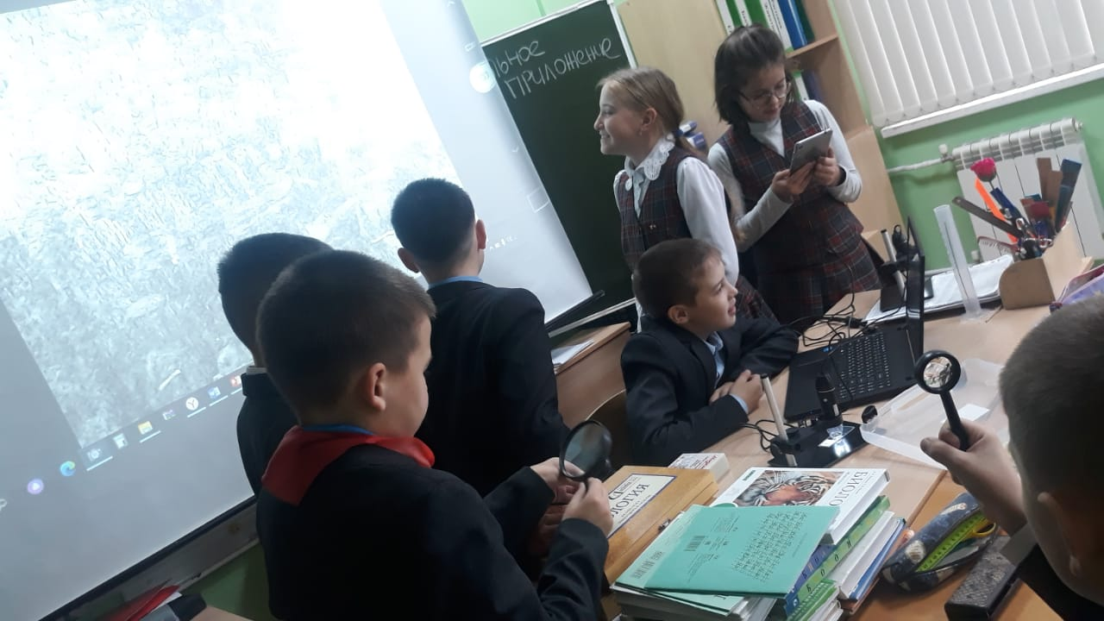
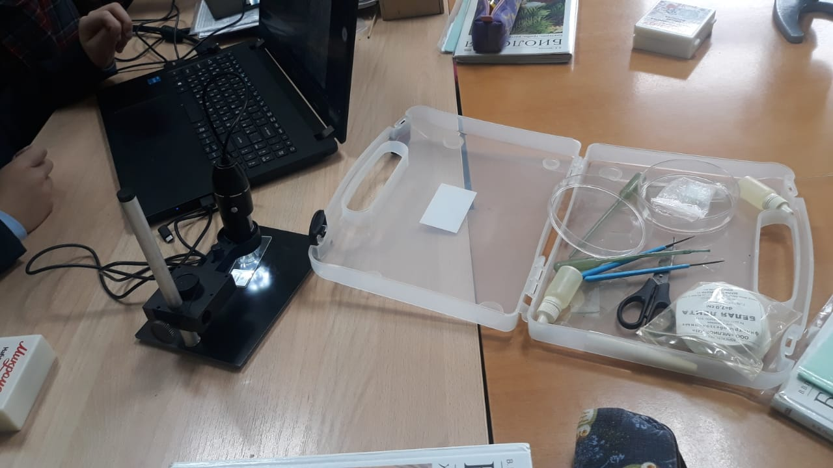
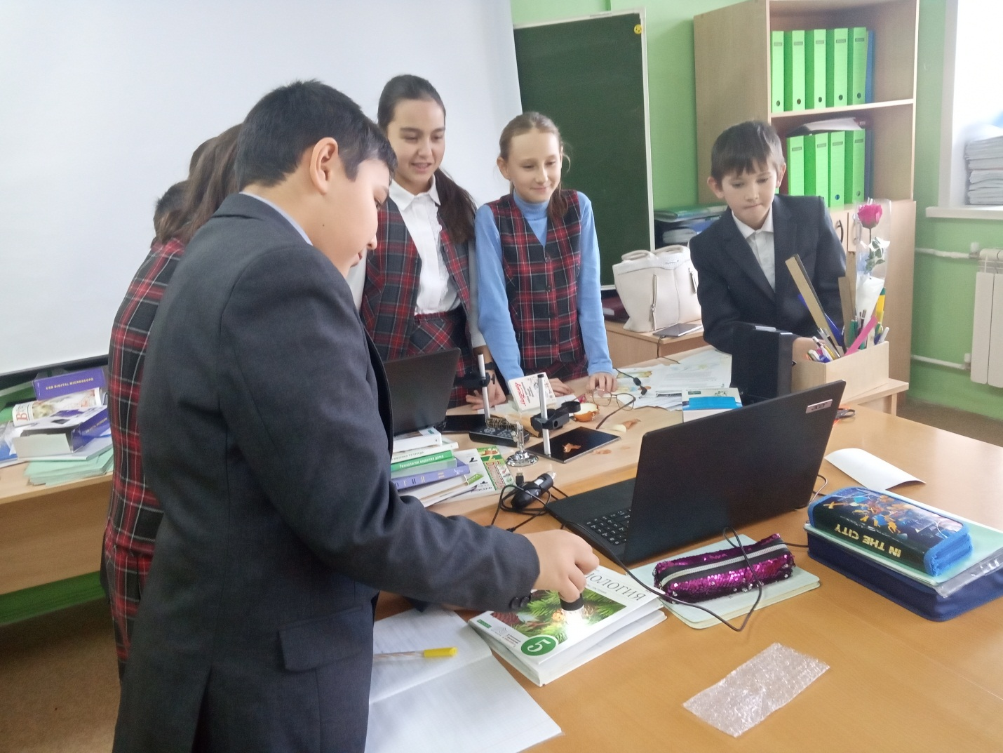
С обучающимися 5-8 классов была организованна дискуссионное занятие на тему: «Цветные химические элементы».
Также был проведен квест знаний «В поисках пропавшей рукописи» с обучающимися 4 классов.
Цель мероприятий: помощь учащимся в определении устойчивых интересов к предмету, выявление склонностей, способностей и дарований; расширение знаний и кругозора учащихся в изучении вопросов по химии, доступных пониманию учащихся.
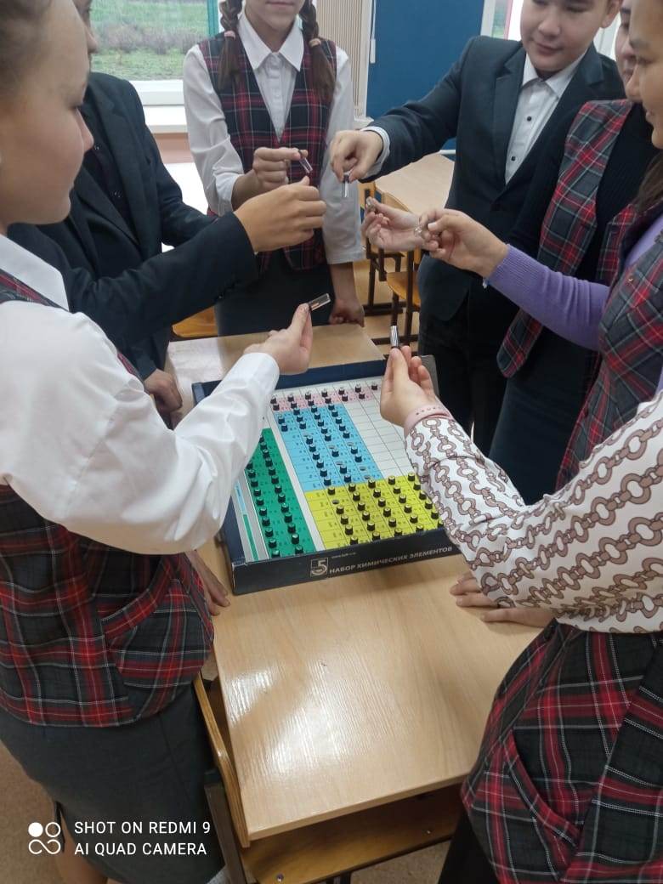
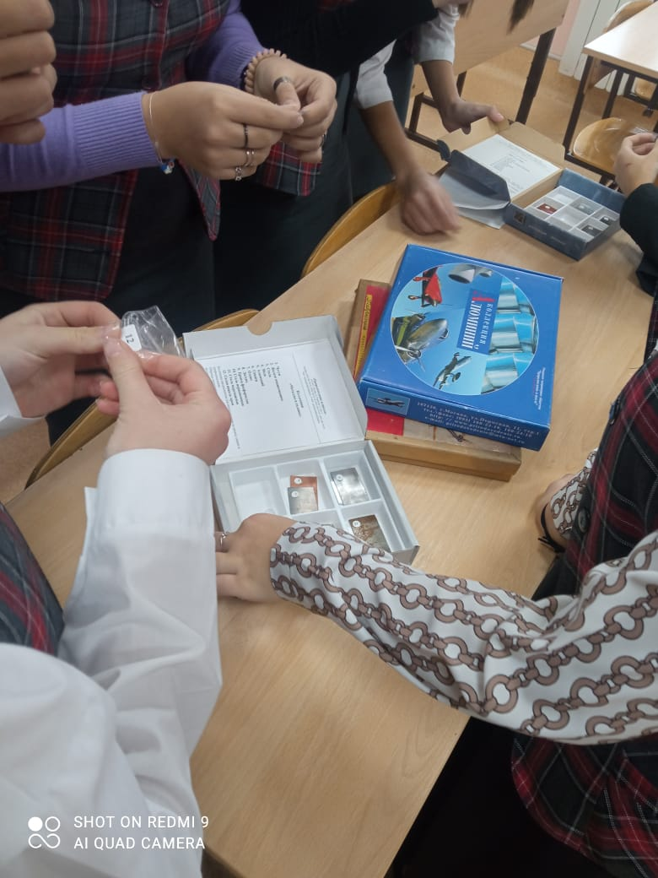
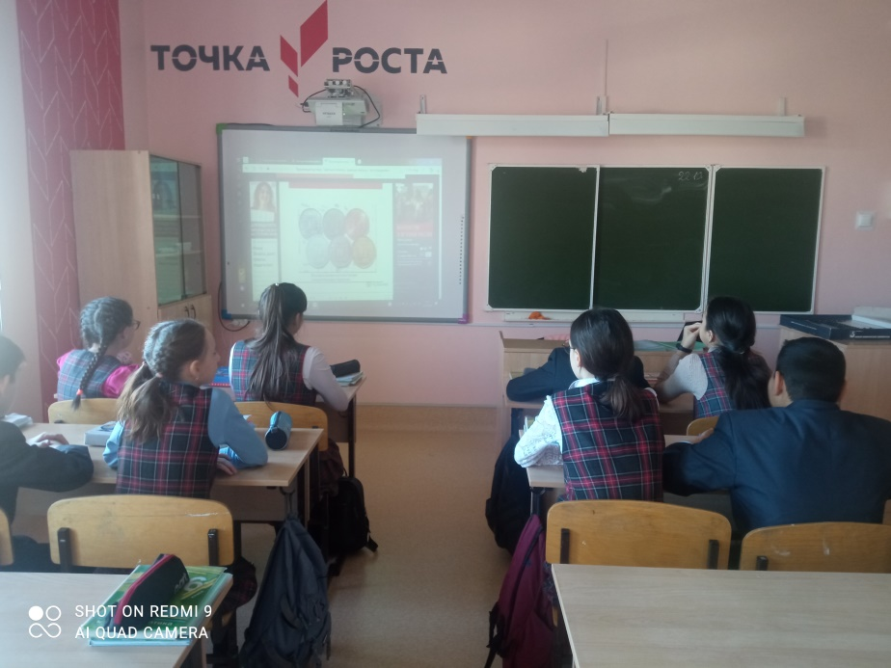
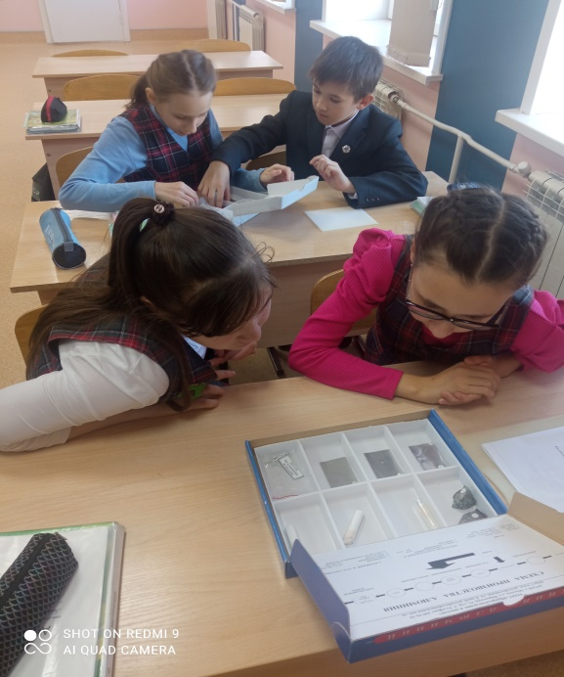
«Цветные химические элементы» в 5-8 классах.

Квест знаний «В поисках пропавшей рукописи» в 4 классах
